2015年4月高等教育自学考试全国统一命题考试
Java语言程序设计(一)试卷
(课程代码04747)
本试卷共l0页，满分l00分，考试时间l50分钟。
1.本卷所有试题必须在答题卡上作答。答在试卷上无效，试卷空白处和背面均可作草稿纸。
3．第二部分为非选择题。必须注明大、小题号，使用0．5毫米黑色字迹签字笔作答。
一、单项选择题(本大题共l0小题。每小题l分，共10分)
在每小题列出的四个备选项中只有一个是符合题目要求的，请将其选出并将“答题卡”
1．以下字符列中，能作为Jaya程序变量标识符的是
A.default
B.final
C.long
D.CASE
2．以下数据类型转换中，必须进行强制类型转换的是
A.long→char
B.short→float
C.int→long[本科目答案页面导航：http://zk.ikaoti.cn/zikao.htm]
D.byte→short
3．下面关于实例方法和类方法的叙述中，正确的是
A.类中的实例方法不可以互相调用
B.类中的类方法可以直接调用实例方法
C.类中的实例方法可以调用类方法
D.类中的类方法不可以互相调用
4．以下Java程序代码中，能正确创建数组的是
A.intd[4]={1，2，3，4}；
B.intb[]=newint(5)；
C.intc={1，2，3}；
D.inta[]；a=newint[4]；
5．JPanel的默认布局管理器是
A.GridLayout
B.FlowLayout
C.CardLayout
D.BorderLayout
6．下面的方法中，属于MouseListener接口定义的是
A.mouseClick(MouseEvent)
B.mousePress(MouseEvent)
C.mouseEntered(MouseEvent)
D.mouseDragged(MouseEvent)
7．以下Java程序代码中，能正确创建Font对象的是
A.Fontfl=newFont(Fore．PLAIN，12，“宋体”)；
B.Fontf2=newFont(Font．PLAIN,“宋体”，l2)；
C.Fontf3=newFont(12,“宋体”,Font．PLAIN)；
D.Fontf4=newFont(“宋体”，Font．PLAIN，12)；
8．子线程自动获得的优先级是
A.最低优先级[最新年份咨询qq593777558]
B.父线程的优先级
C.最高优先级
D.系统进程的优先级
9．以下Java程序代码中，能创建BufferedReader对象的是
A.BufferedReaderin=newBufferedReader(newFileReader(”A.dat”))；
B.BufferedReaderin=newBufferedReader(newReader(”A.dat”))；
C.BufferedReaderin=newBufferedReader(newFilelnputStream(”A.dat”))；
D.BufferedReaderin=newBufferedReader(newInputS,ream(”A.dat”))；
10．ServerSocket类提供了accept（）方法，该方法返回值的类型是
A.ServerSocket
B.Server
C.Socket
D.Connection
二、填空题(本大题共l0小题，每小题2分，共20分)
11．Java源程序在计算机上运行需依次经历两个阶段，分别是编译和_______。
12．表达式“47＆21”的十进制值是_______。
13．接口中的所有变量都默认为是_______属性。
14．执行以下Java程序代码后，s2的值是_______。
15．让原先能响应事件的按钮对象b暂时不能响应事件，其代码是
B._______。
16．以下代码创建的滚动条对象能表示的最大值是_______。
17．某应用程序定义了JPanel子类Classl7，若该类的对象需要绘图，则在类Classl7中应重写的方法是_______。
18．当线程进入临界段后，发现暂时不能继续运行，需要与别的线程进行同步，则要调
用的方法是_______。
19．某Java程序要同时读写字符文件，它需要导入的类是_______。
20．某应用程序已经声明了lnetAddress对象addr，现要用域名www.baidu.com创建addr对象，能实现这样要求的代码是addr=InetAddress.__________；。
三、简答题(本大题共6小题，每小题3分。共l8分)
21．已知变量n，请写高使用for语句计算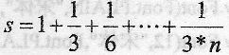的代码。
22.简述在类的方法的定义之前，分别使用修饰字final与abstract的作用是什么。
23．请写出将文本区对象ta放置于滚动面板jsp，并将jsp添加到当前框架窗口的内容面
板中的Java语句。
24.已知Graphics对象g，获得Graphics2D对象g2d，然后创建并画出正方形对象rec，
正方形的左上角坐标是(40，50)，边长是70。请写出实现以上要求的代码。[本科目答案页面导航：http://zk.ikaoti.cn/zikao.htm]
25.简述字符流数据与字节流数据的区别。
26.简述在编写Java网络应用程序时，应用URLConnection对象的作用。
四、程序填空题(本大题共5小题，每空2分，共20分)
27．方法voidFibonacci(intm)的功能是输出Fibonacci数列，直到大于m为止。
注：Fibonacci数列的前两个数都是1，从第三个数开始，数列的每个数是其前面两
个数之和。
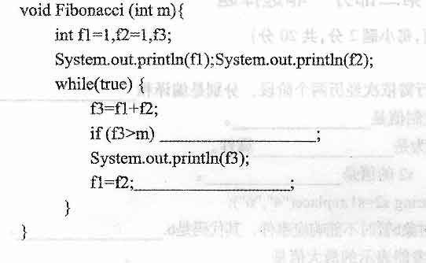
28．以下定义的类MyPanel是一个面板的子类，它熊响应鼠标点击事件，当鼠标在面板
的某个位置被点击时，就在该位置显示一个圆，限制最多显示最新的m个圆，值m
由创建该面板对象时指定。
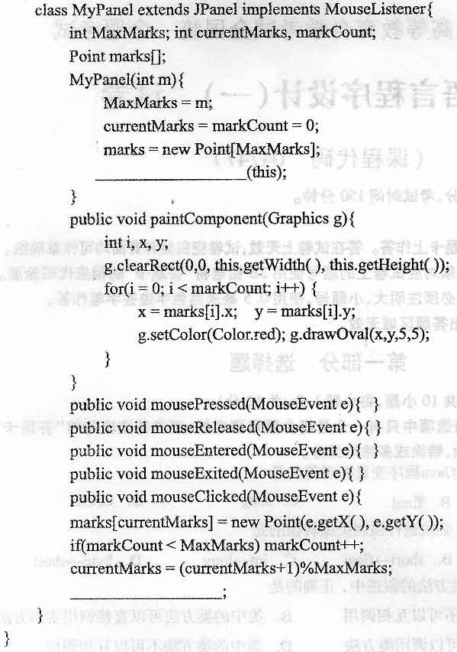
29.以下是实现一组单选按钮数组rb选择事件的接口方法，该方法将用户的选择条目存
于类变量anser中。
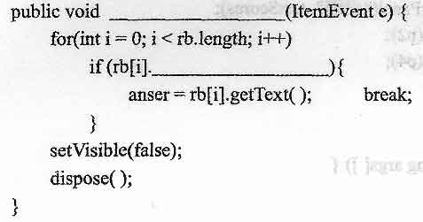
30．类ShareData提供一个方法modiData()供修改共享数据的线程调用，该方法限制时共享数据的修改不能小于0，在共享数据修改结束后，应通知其它发生等待的线程结束等待。以下是该类的代码。
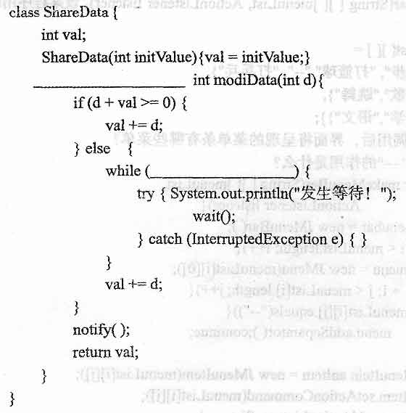31．方法readFile(StringsFile，JTextAreata)的功能是输入文件sFile的内容在文本区ta中显示，该方法采用缓冲式输入的方法，读出和显示一行内容。当方法正确完成指定的功能时，返回0；当指定的输入文件不存在时，返回l；当读文件发生输入错误时，返回2。
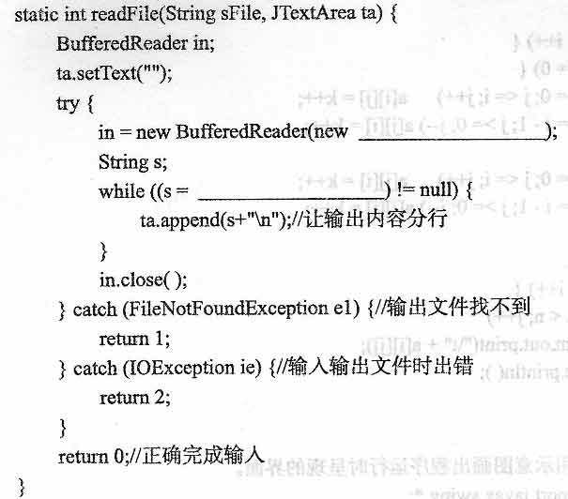
五、程序分析题(本大题共5小题，每小题4分，共20分)
32．阅读下列程序，请写出该程序的输出结果。
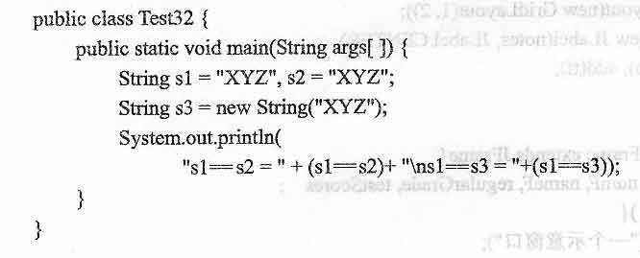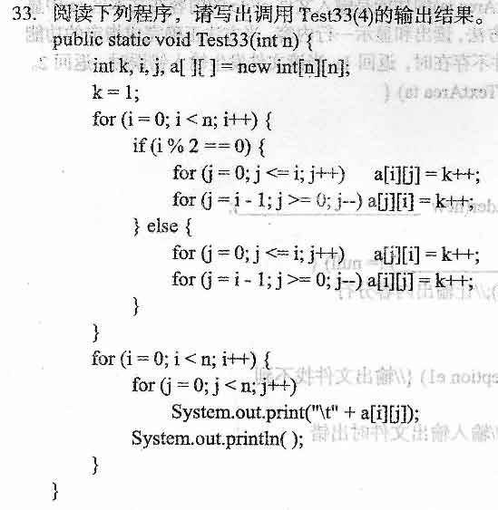34．阅读下列程序，请用示意图画出程序运行时呈现的界面。
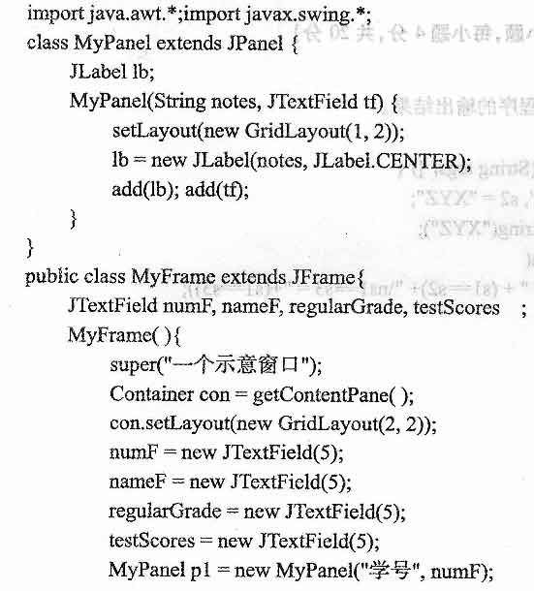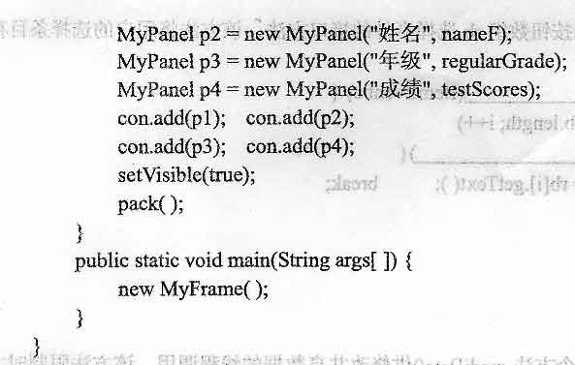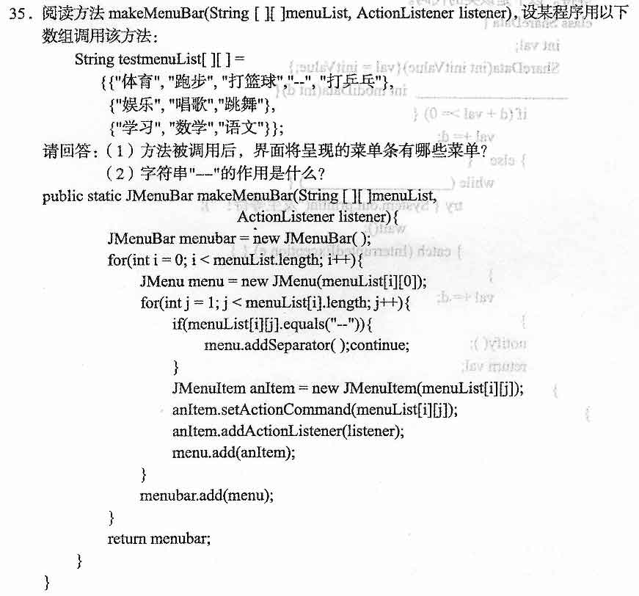36．阅读下列程序，请回答以下问题：
(1)程序运行时，在屏幕上能看到什么?
(2)程序采用什么方法让屏幕呈现动态效果?
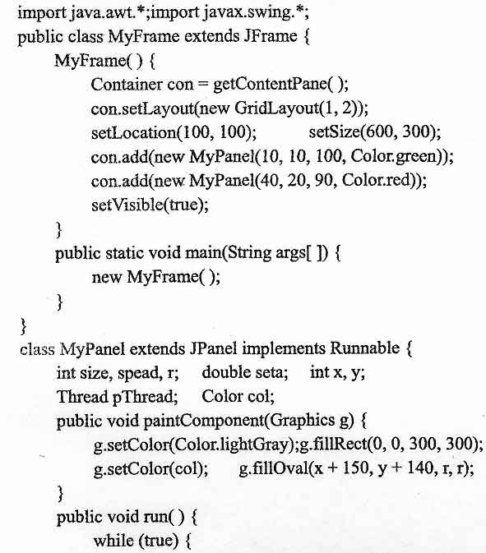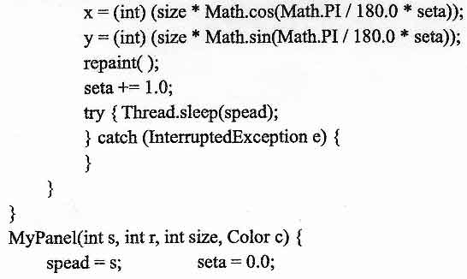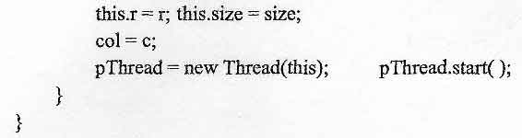六、程序设计题(本大题共2小题，每小题6分，共12分)
37．请编写方法intrevInt(inta)，该方法的功能是返回与十进制正整数a的数字顺序相反排列的正整数。如已知正整数是l234，方法的返回值是4321。
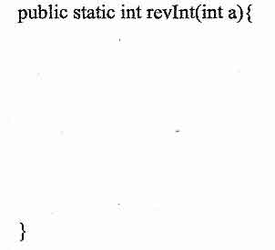
38．某程序的界面有一个按钮
B.一个文本区tA和一个文本框tF。程序运行时，在文本
区tA中输入数列，单击按钮b，则在文本框tF中显示该数列中的最大值。
注：以下是要求你编写的actionPerformed(ActionEvente)方法的部分代码。
